БАШКОРТОСТАН РЕСПУБЛИКА]Ы  САКМАГОШ РАЙОНЫ  муниципаль районЫНЫН  РЭЖЭП АУЫЛ СОВЕТЫ  АУЫЛ БИЛЭмЭ]Е  ХАКИМИЭТЕ | 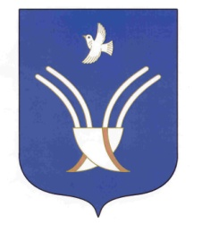 | Администрация  сельского поселения  РЕЗЯПовский сельсовет  муниципального района Чекмагушевский район Республики Башкортостан

Уведомление
о выявлении правообладателя ранее учтенного объекта недвижимости

Администрация сельского поселения Резяповский сельсовет муниципального района Резяповский район Республики Башкортостан уведомляет, что 29.08.2023г. в отношении ранее учтенного объекта недвижимости – земельного участка с кадастровым номером 02:51:060301:13, местоположение: Республика Башкортостан, р-н. Резяповский, с. Новобалаково, ул. М. Дашкина , д. 11А выявлен потенциальный правообладатель в лице Мусина Ильдара Адибовича.
В соответствии со ст.69.1 Федерального закона от 13.07.2015 №218-ФЗ «О государственной регистрации недвижимости» лицо, выявленное в качестве правообладателя ранее учтенного объекта недвижимости, либо иное заинтересованное лицо вправе в течение тридцати дней со дня размещения указанного уведомления, представить в письменной форме или в форме электронного документа (электронного образа документа) возражения относительно сведений о правообладателе ранее учтенного объекта недвижимости с приложением обосновывающих такие возражения документов (электронных образов таких документов) (при их наличии), свидетельствующих о том, что такое лицо не является правообладателем указанного объекта недвижимости.
По всем вопросам необходимо обратиться в Администрацию сельского поселения Резяповский сельсовет муниципального района Чекмагушевский район Республики Башкортостан по адресу: Чекмагушевский район, с. Резяпово, ул. Центральная, д. 38, тел. 8(34796) 2-36-33

Глава сельского поселения Ф.Ф.Сахибгареев

